Navodilo za izpolnjevanje Vloge za odpoved zunanjega EDP pooblastila za delo v eDavkih

Opozorilo: Če se želite odpovedati tudi pooblastilu za vročanje, izpolnite še Vlogo za odpoved pooblastila za vročanje (Vročanje-PrePE): povezava

EDP pooblaščenec lahko enostransko odpove zunanje EDP pooblastilo dano s strani pooblastitelja (drugega zavezanca).

- Postopek odpovedi zunanjega EDP pooblastila prek eDavkov

Prek eDavkov se zunanji EDP pooblaščenec enostavno in hitro odpove pooblastilu za delo v eDavkih (vlaganje dokumentov in vpogled v podatke). Posledice nastopijo takoj po oddaji vloge. Pravico oddaje vloge za odpoved zunanjega EDP pooblastila imajo fizične osebe (kadar delujejo v svojem imenu) in zakoniti zastopniki poslovnega subjekta (kadar delujejo v imenu svojega poslovnega subjekta).

- Vstopite v eDavke in izberite zastopanje sebe kot fizične osebe oziroma izberite svojo dejavnost ali zavezanca, kateremu ste zakoniti zastopnik.
- Na levi strani izberite zavihek »Zamenjava zavezanca«.
- Odpre se seznam »Zastopanje davčnega zavezanca«. Na seznamu najdite pooblastitelja, kateremu želite odpovedati zunanje EDP pooblastilo in kliknite na gumb »Izbriši«.

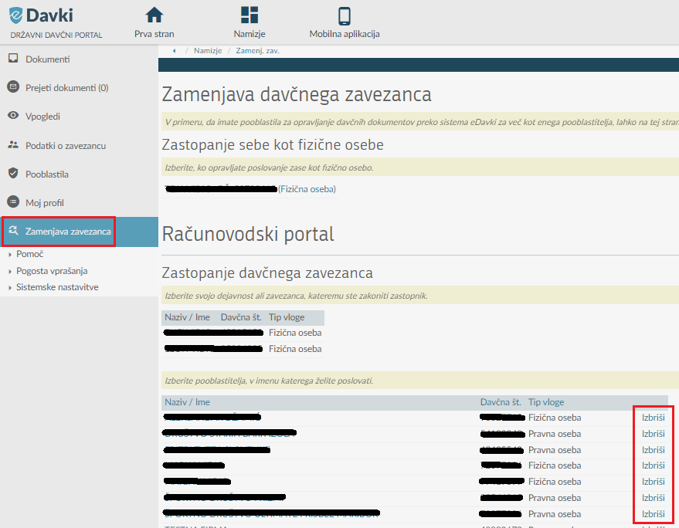

- Odpre se nova stran »Vloga za odpoved pooblastila«, kjer kliknete na gum »Oddaj vlogo«.
- S prepisom varnostne kode in podpisom je postopek končan. eDavki javijo, da ste dokument uspešno vložili.

- Postopek odpovedi pooblastila v papirni obliki

Pooblaščenec izpolni in podpiše Vlogo za odpoved zunanjega EDP pooblastila za delo v eDavkih ter jo dostavi na pristojni finančni. Obrazec se izpolnjuje čitljivo, z velikimi tiskanimi črkami. Izpolnijo se podatki o pooblastitelju in podatki o pooblaščencu. Posledice nastopijo, ko uslužbenec FURS ročno vnese odpoved v sistem eDavki.

